
Об утверждении границ оценочных зон и поправочных коэффициентов к базовым ставкам платы за земельные участки в населенных пунктах города Усть-Каменогорска Восточно-Казахстанской области
Решение Восточно-Казахстанского областного маслихата от 15 октября 2025 года № 24/194-VІІІ

В соответствии с пунктом 1 статьи 11 Земельного кодекса Республики Казахстан Восточно-Казахстанский областной маслихат РЕШИЛ:

1. Утвердить границы оценочных зон и поправочные коэффициенты к базовым ставкам платы за земельные участки в населенных пунктах города Усть-Каменогорска Восточно-Казахстанской области согласно приложениям 1, 2 к настоящему решению.
2. Настоящее решение вводится в действие по истечении десяти календарных дней после дня его первого официального опубликования.
Председатель Восточно-Казахстанского областного маслихата | Д. Рыпаков

Приложение 1 к решению
Восточно-Казахстанского областного маслихата
от 15 октября 2025 года
№ 24/194-VІІІ
Границы оценочных зон в населенных пунктах города Усть-Каменогорска Восточно-Казахстанской области

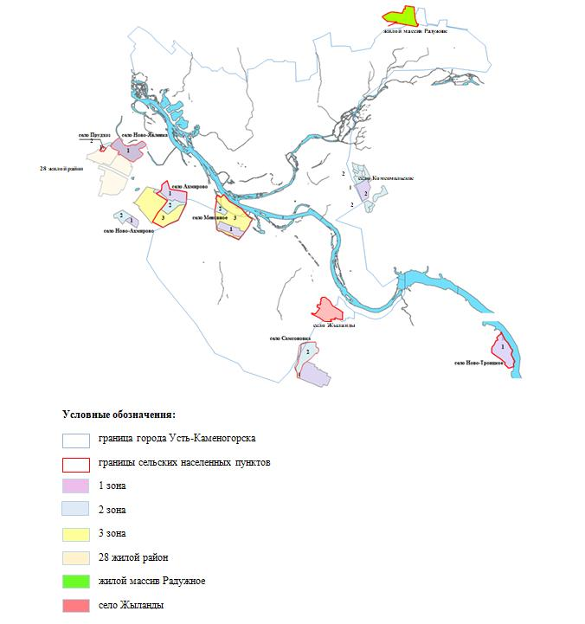

Приложение 2 к решению
Восточно-Казахстанского областного маслихата
от 15 октября 2025 года
№ 24/194-VІІІ
Поправочные коэффициенты к базовым ставкам платы за земельные участки в населенных пунктах города Усть-Каменогорска Восточно-Казахстанской области
Наименование населенного пункта | Номер зоны | Описание границ оценочных зон | Поправочные коэффициенты к базовым ставкам платы за земельные участки
Село Ахмирово | I | от улицы Гайсы Аязбаева, вдоль улицы Мелиораторов, на севере и северо-востоке вдоль садоводческих товариществ "Экология", "Родничок", "Заря", "Изумруд", на юге и юго-западе вдоль улицы Кондыбаева до улицы Т. Нукаева, далее вдоль улицы Молодежной | 1,45
Село Ахмирово | II | вдоль улицы Молодежной, северо-восточная граница проходит вдоль улицы Кондыбаева, на востоке вдоль насосной станции I подъема, на юге и юго-востоке проходит улица Калдаякова, на западе и юго-западе вдоль улиц Молодежной и Игілік | 1,14
Село Ахмирово | III | на севере вдоль улицы Гайсы Аязбаева, на северо-востоке по улице Кондыбаева, Калдаякова, на востоке вдоль садоводческих товариществ "Ветеран-Инвестор", "Витязь", "Рябинушка", на юге и юго-западе вдоль садоводческое товарищество "Звездный", на западе вдоль дороги на село Ново-Ахмирово до улицы Ш.Калдаякова | 0,93
Село Жыланды |  | на севере и северо-востоке вдоль реки Иртыш, юго-восточная часть прилегает к лесопарку, на юге вдоль садоводческих товариществ "Медик-1", "Медик-2", "Медик-3", юго-западная и вся западная часть граничит с 16-м жилым районом | 1,17
Село Комсомольское | I | на севере вдоль территории садоводческих товариществ "Надежда" и "Урожай", начиная с восточной части до западной части территория граничит с лесопарками | 1,11
Село Комсомольское | II | территория садоводческих товариществ "Вега", "Лесовод", "Лесное", "Красинец", "Надежда", "Пенсионер", "Урожай", "Эталон", "Эдельвейс" | 0,75
Село Меновное | I | на севере вдоль улицы Максима Горького до переулка Шоссейного, на востоке вдоль оптово-распределительного центра в сторону улицы Жибек жолы, на юге вдоль улицы Юбилейной, на западе до автомобильной дороги в объезд села Меновное, вдоль переулка Конечный | 1,68
Село Меновное | II | северная часть зоны граничит с протокой реки Иртыш, восточная и южная часть вдоль улицы Ярославской, западная часть вдоль садоводческого товарищества "Восход" | 1,06
Село Меновное | III | на севере вдоль реки Иртыш, на востоке вдоль общественно-деловой застройки, южная и юго-западная часть вдоль застройки, на северо-западе вдоль садоводческого товарищества "Восход" | 1,1
Село Ново-Ахмирово | I | на севере территория садоводческого товарищества "Звездный", на востоке территория садоводческого товарищества "Подснежник-2", на юге военный городок № 1, на западе жилая застройка | 0,97
Село Ново-Ахмирово | II | на севере территория садоводческого товарищества "Звездный", на востоке и юго-востоке территория села Ново-Ахмирово и военный городок, на юге территория жилой застройки | 0,92
Село Ново-Троицкое | I | на севере и северо-западе садоводческие товарищества "Муравей-2", "Залив-1", по восточной части вдоль Усть-Каменогорского водохранилища, на юге лесопарковая зона, на западе территория для ведения товарного сельскохозяйственного производства | 1,26
Село Ново-Явленка | I | на севере и северо-востоке вдоль реки Иртыш, на востоке граничит с землями крестьянских хозяйств, на юге и юго-западе вдоль 28 жилого района, на западе вдоль территории прудового рыбного хозяйства | 0,90
Село Ново-Явленка | II | на севере и западе вдоль крестьянских хозяйств, на северо-востоке по границе села Ново-Явленка, на юге вдоль села Прудхоз | 0,75
Село Прудхоз | I | на севере расположено непосредственно само прудовое хозяйство, на северо-востоке вдоль села Ново-Явленка, на востоке вдоль 28 жилого района, на юге вдоль крестьянских хозяйств | 0,5
Жилой массив Радужное |  | на севере общественно-деловая застройка, застройка жилыми домами, на востоке граница проходит вдоль улицы Бобровская, на юге территория промышленно-производственных и коммунально-складских предприятий, западная часть вдоль лесопарков и граничит с поселком Солнечный | 0,91
Село Самсоновка | I | с северной, далее по восточной и южной части граничит с лесопарками, на западе вдоль дороги на сҰла Таргын и Самарское | 1,27
Село Самсоновка | II | северная часть зоны вдоль протоки реки Аблакетка, а также с территорией лесопарка, восточная и южная часть вдоль жилой застройки, западная вдоль садоводческого товарищества "Мелиоратор" и проходит вдоль реки Аблакетка | 1,15
28 жилой район |  | границу 28 жилого района между 1, 2 очередью строительства и 3-ей очередью строительства разделяет улица имени Гайсы Аязбаева, на востоке, юге и западе вдоль земель для ведения крестьянского хозяйства | 0,91

© 2012. РГП на ПХВ «Институт законодательства и правовой информации Республики Казахстан» Министерства юстиции Республики Казахстан

